Un momento crucial de la Iglesia: entre memoria conciliar y futuro sinodal
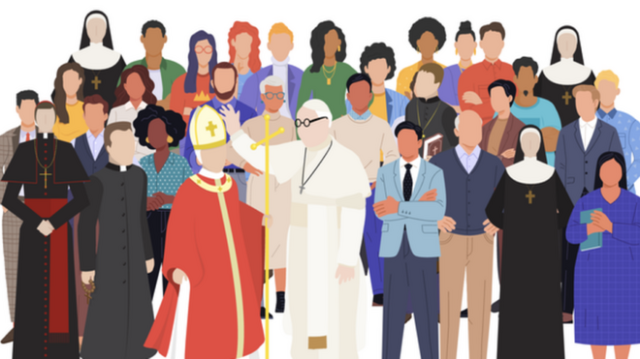
Sinodalidad y reciprocidad

Hoy, el Sínodo sobre la sinodalidad representa la expresión más genuina y actual de esta hoja de ruta a seguir

La novedad y frescura del pontificado de Francisco radica en que es un hijo del Concilio, y no uno de sus padres ni perito. Esto hace que su estilo y visión respondan a una recepción del Vaticano II fruto de un camino continental ya iniciado y probado

No obstante, esto no significa que ya se haya logrado generar plenamente una figura de Iglesia sinodal. Es una tarea pendiente en el marco de un proceso mayor que la ofrece hoy como una realidad posible para la conversión eclesial
01.05.2025 | Rafael Luciani
Francisco asumió el Vaticano II como un Concilio de reforma. El 9 de noviembre de 2013, en Santa Marta, habló de una Ecclesia semper reformanda, en continuidad con Juan XXIII (aggiornamento) y Pablo VI (renovatio Ecclesiae). Pocos días después, expresó esta forma de leer el Concilio en la Exhortación apostólica Evangelii Gaudium (n. 26), su texto programático.
Hoy, el Sínodo sobre la sinodalidad representa la expresión más genuina y actual de esta hoja de ruta a seguir. El Documento Preparatorio del Sínodo de la sinodalidad la articula y sostiene que "para caminar juntos es necesario que nosdejemos educar por el Espíritu en una mentalidad verdaderamente sinodal, entrando con audacia y libertad de corazón en un proceso de conversión sin el cual no será posible la «perenne reforma, de la que la Iglesia misma, en cuanto institución humana y terrena, tiene siempre necesidad» (UR 6; EG 26)". Luego de un proceso de escucha y discernimiento de todos los fieles del Pueblo de Dios, el Documento para la Etapa Continental recoge con claridad esto al afirmar que “caminar juntos como Pueblo de Dios requiere que reconozcamos la necesidad de una conversión continua, individual y comunitaria. En el plano institucional y pastoral, esta conversión se traduce en una reforma igualmente permanente de la Iglesia, de sus estructuras y de su estilo, siguiendo las huellas del impulso al aggiornamento continuo, legado precioso que nos ha dejado el Concilio Vaticano II” (DEC 101).
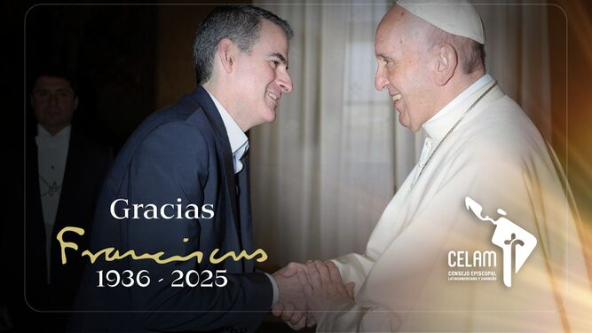
El legado teológico del Papa Francisco: Iglesia pueblo de Dios y sinodalidad
La novedad y frescura del pontificado de Francisco radica en que es un hijo del Concilio, y no uno de sus padres ni perito. Esto hace que su estilo y visión respondan a una recepción del Vaticano II fruto de un camino continental ya iniciado y probado. No se trata de latinoamericanizar la Iglesia, sino de abrir paso a una Iglesia verdaderamente mundial, en la que se reconozca la existencia de múltiples y diversas formas de recepción conciliar, según los contextos, las culturas y las historias particulares de los pueblos.
Frente a las recepciones anteriores, su primera bendición Urbi et Orbi, el 13 de marzo de 2013, no produce una ruptura, sino que marca un nuevo inicio que recrea este caminar de más de 60 años, con una frase emblemática que comporta toda una figura de Iglesia: “comenzamos este camino: Obispo y pueblo"
En este sentido, frente a las recepciones anteriores, su primera bendición Urbi et Orbi, el 13 de marzo de 2013, no produce una ruptura, sino que marca un nuevo inicio que recrea este caminar de más de 60 años, con una frase emblemática que comporta toda una figura de Iglesia: “comenzamos este camino: Obispo y pueblo”. Estas palabras se traducen en un gesto inaugural en la Plaza de San Pedro: “antes de que el Obispo bendiga al pueblo, os pido que vosotros recéis para que el Señor me bendiga”. Paradójicamente, su pontificado comienza pidiendo la bendición del Pueblo de Dios y concluirá otorgándosela a ese mismo Pueblo, reunido nuevamente en San Pedro. Aunque puede leerse como una metáfora, esta circularidad expresa una forma de ser Iglesia cuyo punto de partida y de llegada es el Pueblo de Dios (Episcopaliscommunio), en cuyo seno “los pastores y los demás fieles están vinculados entre sí por recíproca necesidad” (LG 32) y se definen por el “caminar juntos”.
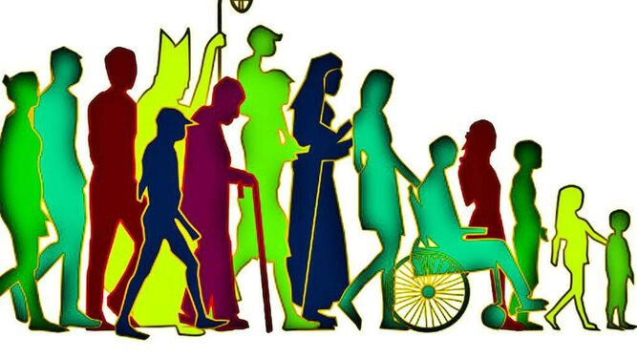
Sinodalidad y democracia
El desafío de la forma eclesiológica de esta recepción se comprende principalmente a partir de lo que surge al articular el Documento Conclusivo de la V Conferencia General del Episcopado Latinoamericano reunida en Aparecida (2007), la Exhortación Apostólica Evangelii Gaudium (2013), el Discurso conmemorativo de los 50 años de la institución del Sínodo de los Obispos (2015), la Constitución ApostólicaEpiscopalis Communio (2018) y el Documento Final de la XVI Asamblea General Ordinaria del Sínodo de los Obispos (2024). Este último es fruto del camino sinodal (2021–2028), que ha sido asumido por el Papa como parte integral de su magisterio ordinario. Todos estos documentos no pueden ser leídos de manera aislado. De su conjunto emerge y toma forma una figura de Iglesia Pueblo de Dios, que en cuanto sujeto histórico y comunitario, es constitutivamente sinodal.
Este legado ha representado un salto cualitativo en la recepción del Concilio Vaticano II, especialmente a partir de la centralidad dada al capítulo II de Lumen gentium que concibe a la Iglesia como totalidad orgánica fieles, y no de algunos (obispos) y uno(primado) aisladamente. La recepción e impulso de esta línea conciliar, plasmada en una determinada figura de Iglesia, será uno de los criterios clave para evaluar cualquier pontificado futuro, pues está en juego, no la ruptura o mera continuidad respecto de la herencia dejada por el Concilio Vaticano II, sino su avance, maduración e implementación. En este marco, Francisco inaugura una nueva etapa en su recepción, llamada a seguir un camino de maduración en el marco de una Iglesia mundial e intercultural.
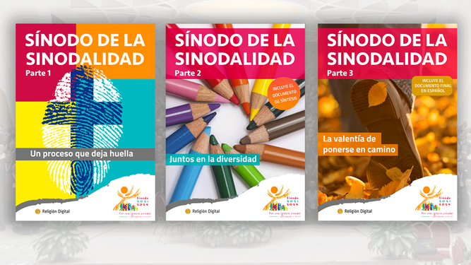
Los tres 'Informe RD' que hemos dedicado al Sínodo de la sinodalidad

¿Una recepción que marca sólo un estilo o una forma ecclesiae synodalis aún por consolidar?
Lo que se describe como una "ulterior" fase en la recepción conciliar implica la apertura de un camino de maduración de una figura de Iglesia, desarrollado a lo largo del proceso del Sínodo sobre la sinodalidad. Este camino nos deja criterios y contenidos esenciales para el discernimiento del modelo institucional que necesita la Iglesia en el tercer milenio (50º aniversario del Sínodo de los Obispos, 2015). El impulso de esto será uno de los criterios para evaluar cualquier pontificado futuro, pero el punto de partida para comprender lo que esto implica no puede ser otro que la voz del Pueblo de Dios, recogida y sintetizada tras un arduo proceso con múltiples instancias y fases, en el Documento Final del Sínodo de la sinodalidad. En este sentido, se juega la institucionalización de la figura de Iglesia articulada en dicho documento: “lasinodalidad es el caminar juntos de los cristianos con Cristo y hacia el Reino de Dios, en unión con toda la humanidad; orientada a la misión, implica reunirse en asamblea en los diferentes niveles de la vida eclesial, la escucha recíproca, el diálogo, el discernimiento comunitario, llegar a un consenso como expresión de la presencia de Cristo en el Espíritu, y la toma de decisiones en una corresponsabilidad diferenciada. En esta línea entendemos mejor lo que significa que la sinodalidad sea una dimensión constitutiva de la Iglesia” (DF 28).
Un nuevo pontificado, caracterizado por la maduración y consolidación de este camino, implica reconocer la autoridad del Pueblo de Dios que habló
Un nuevo pontificado, caracterizado por la maduración y consolidación de este camino, implica reconocer la autoridad del Pueblo de Dios que habló —reconocida por los padres conciliares en Lumen gentium 12—, pidiendo que "obispos y pueblo" caminen juntos porque “el tema de la sinodalidad no es el capítulo de un tratado de eclesiología, ni una moda, ni un eslogan, ni un nuevo término a usar e instrumentalizar en nuestros encuentros. La sinodalidad expresa la naturaleza de la Iglesia, su forma, su estilo y su misión” (Francisco a la diócesis de Roma, 18 de septiembre de 2021). En consecuencia, no basta con discernir el estilo personal de vivir y los modos como se relaciona el obispo de Roma en su cotidianidad con el resto de los fieles, sino de dar forma a una figura sinodal de Iglesia que va más allá del propio pontificado, pues recrea y redefine la articulación entre "todos" (todo el pueblo de Dios), "algunos" (obispos) y "uno" (el primado). Este proceso se concretó en la segunda sesión de la Asamblea sinodal de octubre de 2024, al insertar al "uno" y a "algunos" dentro del "todos". Este avance se expresó en el reconocimiento del carácter deliberativo de todos los miembros, actuando en conjunto, como totalidad de fieles, en cuya interacción el Espíritu va hablando a las Iglesias.
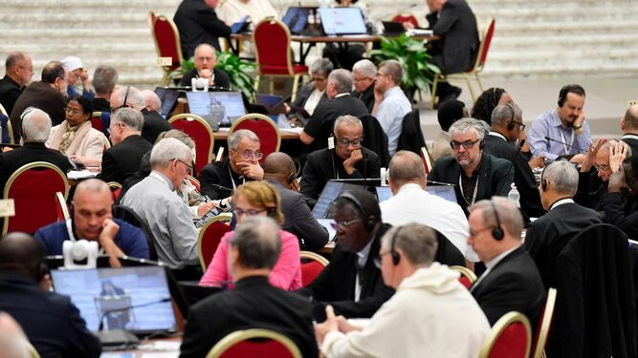
Sínodo de la sinodalidad
No obstante, esto no significa que ya se haya logrado generar plenamente una figura de Iglesia sinodal. Es una tarea pendiente en el marco de un proceso mayor que la ofrece hoy como una realidad posible para la conversión eclesial. Como sostiene Francisco en la encíclica Laudato si': "en mi exhortación Evangelii gaudium, escribí a los miembros de la Iglesia para movilizar un proceso de reforma misionera aún pendiente". Este será el desafío para el nuevo obispo de Roma, cuyo ejercicio se medirá por su capacidad para dar forma estructural e institucional a esta articulación.

¿Un pontificado de involución, o de nueva creación y consolidación de procesos y estructuras que sinodalicen a toda la Iglesia?
Si las reformas se entienden de manera lineal, muchos dirán que el pontificado de Francisco no logró institucionalizar muchas cosas. Sin embargo, si se conciben a la luz de procesos de iniciación, maduración, implementación y consolidación, entonces nos encontramos en un momento eclesial que debe pensar los modos de implementación que seguirán y, luego, su consolidación en el marco de una Iglesia que ya comenzó a ser mundial e intercultural. Ningún Concilio se ha institucionalizado en 12 años, y mucho menos un Sínodo. Sin embargo, la comprensión del giro cualitativo que representa la eclesiología articulada en estos 12 años será clave para la credibilidad de la Iglesia, pues esta debe entenderse desde la misión y, por tanto, al servicio del Pueblo de Dios al que ha escuchado y cuyas voces han sido recogidas a lo largo del proceso sinodal. Una lectura actual de los nuevos cambios eclesiales a emprender no puede partir de cero, sino que debe hacerlo en continuidad con el proceso sinodal.
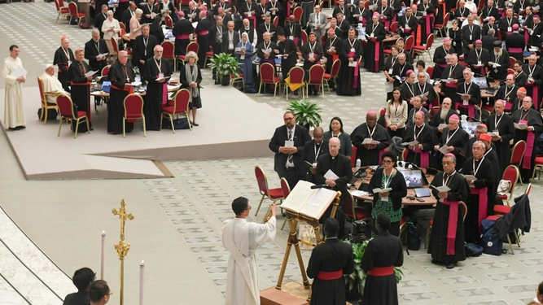
Sínodo de la Sinodalidad
En un tiempo de acelerados cambios, hemos vivido ya varios y sucesivos cambios de época en menos de 20 años, y no solo transformaciones dentro de una misma época. La que experimentamos antes de la pandemia ya no es la misma que la que vivimos actualmente, marcada por un reordenamiento comprensivo del orden global, y no solo eclesial. Por eso, la cultura eclesial en la que nos movemos no puede seguir moldeándose según las formas culturales y epocales que definieron su origen y que fueron válidas en su momento.Necesita, en cambio, nuevas formas y procesos de recreación. A nivel eclesial, la nueva época nos coloca frente al desafío de alcanzar la sinodalización de toda la Iglesia, un desafío que no puede reducirse a un simple aggiornamento de la vida y la forma eclesial heredada. Esto exigirá una conversión personal abierta a la reconversión de los modelos institucionales existentes, dando paso a una nueva creación, porque "nadie echa vino nuevo en odres viejos, o entonces los odres se revientan, el vino se derrama y los odres se pierden; sino que se echa vino nuevo en odres nuevos, y ambos se conservan" (Mt 9,17).
Se trata, pues, de lograr un avance significativo en el proceso de maduración conciliar que, impulsado por Francisco, hoy encuentra un nuevo punto de partida en lo recogido por el proceso sinodal. Es en el actual proceso sinodal donde se está gestando el paso de una "nueva" a una "ulterior" recepción conciliar, que debe equilibrar la memoria conciliar con el futuro sinodal de toda la Iglesia, siguiendo los pasos de una tradición viva, porque "la Tradición, que deriva de los Apóstoles, progresa en la Iglesia con la asistencia del Espíritu Santo" (Dei verbum 8) que está hablando hoy a las Iglesias en el marco de una Iglesia mundial e intercultural que ha comenzado a surgir, al trasladarse del centro a las periferias, y que ahora debe generar una circularidad en la que la periferia regrese al centro para transformarlo, dando paso a una diversidad que no rompa la comunión, sino que encuentre expresiones genuinas en las Iglesias y las conciba como lugares teológicos de revelación. A la luz de lo visto, podemos afirmar que, con una forma sinodal de ser y proceder, "se descubrirán los caminos para una acomodación más profunda en todo el ámbito de la vida cristiana" (Ad gentes 22), consolidando a la “Ecclesia tota como comunión de las Iglesias” (Informe de Síntesis de la primera sesión de la XVI Asamblea General Ordinaria del Sínodo de los Obispos).
https://www.religiondigital.org/opinion/momento-crucial-Iglesia-memoria-conciliar-rafael-luciani-ruptura-continuidad-sinodalidad_0_2775322441.html

